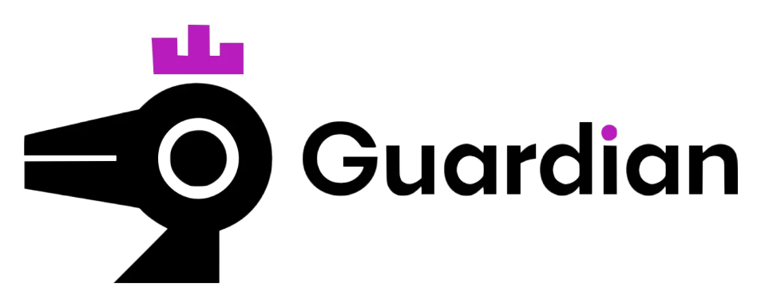

Relatório de CTF
Título do CTF – Plataforma

Informações do documento
Referência | CTF Attacking ICS Plant #1
N° Revisão | 1
Data de publicação | 03/09/2025
Link | https://tryhackme.com/room/attackingics1

Redação | Nome do realizador | Gabriel Lippi da Costa
Revisão | Nome do revisor | Orientador
Aprovação | Nome do aprovador | Diretor

Histórico de revisões
N° | Entregas | Descrição
0 | DD/MM/AAAA | Produção
1 | DD/MM/AAAA | Revisão
2 | DD/MM/AAAA | Aprovação

Informações do CTF
Nível de Dificuldade | Fácil
Tipo de acesso | Gratuito
Conceitos envolvidos | OT
Plataforma | Tryhackme
Área | Red

Sumário
Contextualização 3
Subtítulo caso necessário 3
Desenvolvimento 3
Pergunta 1 3
Pergunta 2 3
Pergunta 3 3
Pergunta N 3
Conclusão 3
Referências 3

Contextualização
Este relatório detalha as etapas e descobertas do desafio "CTF Attacking ICS Plant #1" no Tryhackme. O desafio é focado em Tecnologia Operacional (OT) e simula uma fábrica de engarrafamento. O objetivo é entender e explorar o sistema usando Python e o protocolo Modbus, que é um protocolo de comunicação comum usado em sistemas de controle industrial.
Desenvolvimento
Tarefa 2: Entendendo o Protocolo Modbus
Esta tarefa envolve a análise de dois scripts Python para entender como interagir com o sistema de controle industrial simulado.
Lendo os Registros de Retenção (Holding Registers): O script
discovery.py é usado para ler dados do sistema. A função
read_holding_registers da biblioteca pymodbus é usada para ler 16 registros a partir do endereço 1. Este é um passo crucial para entender o estado atual dos processos da fábrica.
Escrevendo nos Registros de Retenção (Holding Registers): O script
attack_move_fill2.py mostra como escrever dados no sistema para controlar a fábrica. A função
write_register é utilizada para alterar os valores de registros específicos. O script demonstra como:
- Definir os registros 1 e 2 para
0, indicando que a garrafa não está cheia e não está sob o bico, respectivamente.
- Definir os registros 3 e 4 para
1, o que inicia o rolo e abre o bico.
- Definir o registro 16 para
1, o que inicia toda a planta.
Tarefa 3: Explorando a Planta de Engarrafamento
Esta tarefa exige a aplicação do conhecimento adquirido na Tarefa 2 para manipular a operação da fábrica. A imagem fornecida mostra a interface "VirtuaPlant" da fábrica de engarrafamento, destacando componentes-chave como o rolo, a posição da garrafa e o bico. Ao escrever valores específicos nos registros Modbus, como visto no script
attack_move_fill2.py, é possível controlar as diferentes etapas do processo de enchimento de garrafas. Isso inclui iniciar e parar o rolo, e abrir e fechar o bico para encher as garrafas.

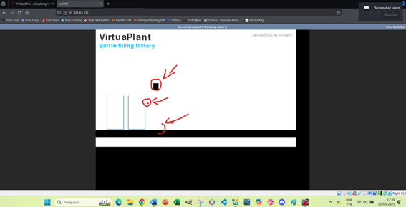
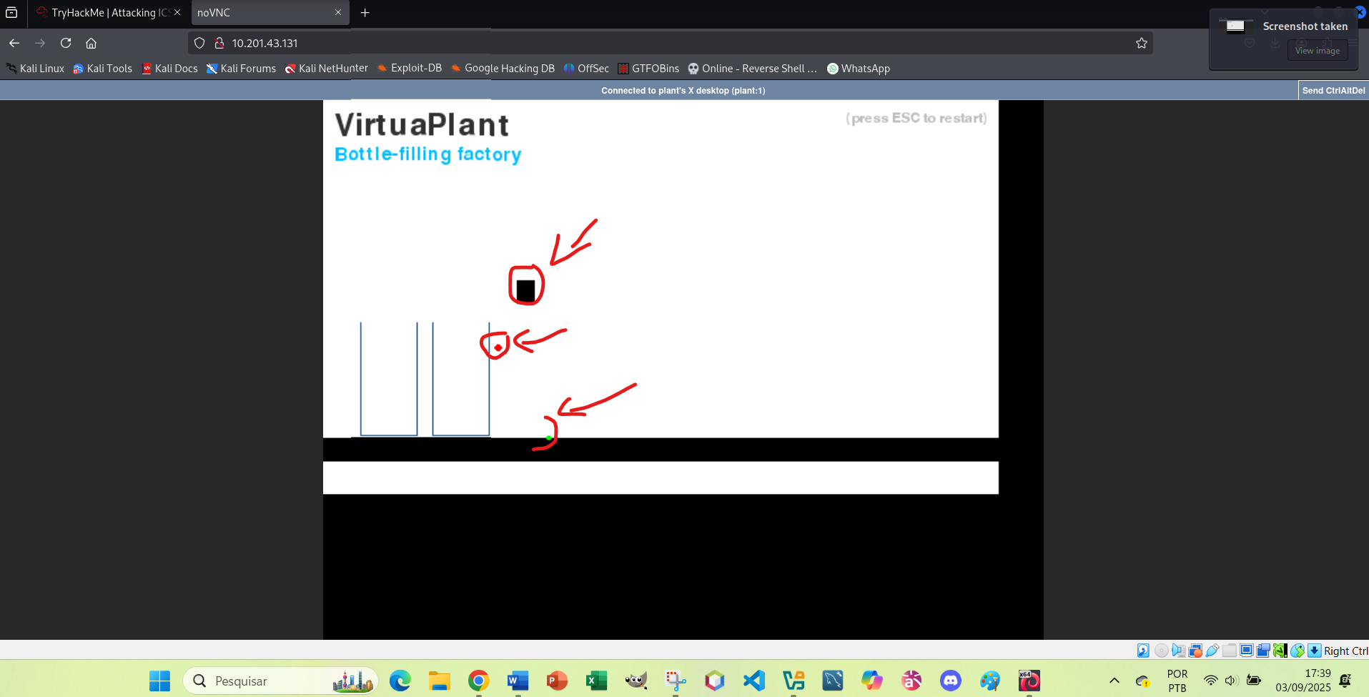

Conclusão
O CTF "Attacking ICS Plant #1" oferece uma excelente e acessível introdução à cibersegurança de Tecnologia Operacional. Ele demonstra efetivamente como protocolos comuns como o Modbus podem ser explorados para manipular processos industriais. O uso de scripts Python simples e da biblioteca
pymodbus facilita a compreensão de como os dados são lidos e escritos em um servidor Modbus. Este desafio ressalta a importância de proteger sistemas de controle industrial para evitar acesso não autorizado e potenciais sabotagens.

Referências
OPENAI. ChatGPT. Disponível em: https://chat.openai.com/. Acesso em: 03 setembro. 2025.

